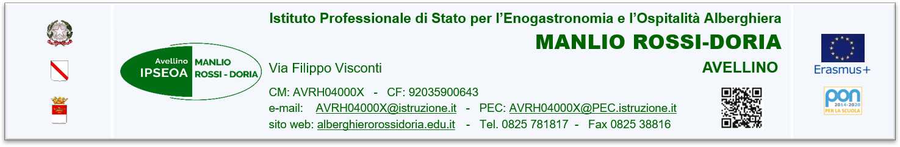

MODULO DI RICHIESTA LIBRI DI TESTO IN COMODATO D’USO GRATUITO
CLASSI DEL TRIENNIO
___ sottoscritt_ __________________________________ nat_ a_______________________________________ Il __________________ e residente a __________________________________________________________ in via____________________________________ cell ___________________________________ genitore dell’alunn_ ______________________________________ regolarmente iscritto alla classe________ sez._______
CHIEDE
di poter usufruire per l’a.s. 2022-2023 libri in comodato d’uso messi a disposizione dalla scuola per la classe___ sezione___
SI IMPEGNA
- al momento della consegna a sottoscrivere modulo di consegna /restituzione dei libri disponibili
- a rispettare quanto previsto dal Regolamento di seguito riportato

Regolamento
Consegna testi ai genitori - Per la consegna dei testi saranno convocati direttamente il/i genitore/i o chi ne fa veci che firmeranno il modulo per la presa in consegna, di cui riceveranno copia.
Obblighi del comodatario - Il comodatario si impegnerà a custodire i testi con diligenza, senza prestarli ad altri o deteriorarli in alcun modo, fatto salvo il solo effetto dell’uso. Perciò non sono ammessi sottolineature, abrasioni, cancellature, annotazioni o qualsiasi altro intervento atto a danneggiare l’integrità̀ del libro. Saranno considerati danneggiati e quindi inservibili da altri studenti anche i testi sottolineati e/o evidenziati. Il giudizio sullo stato d’uso sarà insindacabilmente espresso dal personale dell’Istituto incaricato al ritiro del pacchetto.
Termini di restituzione In caso di trasferimento ad altro istituto durante l’anno scolastico, i testi dovranno essere riconsegnati al momento della concessione del nulla osta, il cui rilascio è subordinato alla restituzione, o al risarcimento, dei libri avuti in prestito. La restituzione dei testi dovrà avvenire alla conclusione del periodo d’uso didattico (entro il 10 giugno). I testi a valenza pluriennale possono essere trattenuti per l’utilizzo nell’anno scolastico successivo. La deroga dovrà essere riportata sulla scheda di presa di consegna e controfirmata ogni anno. Per gli studenti delle classi quinte la data sarà posticipata all’ultimo giorno d’esame. Lo studente, in tal caso, è tenuto alla restituzione degli stessi alla fine del periodo di utilizzazione. La mancata riconsegna del pacchetto nei termini previsti, o il mancato rimborso dei danni, comporteranno all’allievo l’impossibilità di usufruire, in futuro, dello stesso servizio.
____ sottoscritt_ _______________________, presa visione degli obblighi e dei termini di restituzione, si impegna a rispettare le suddette regole.

Avellino, lì________________ Firma del genitore _______________________________

